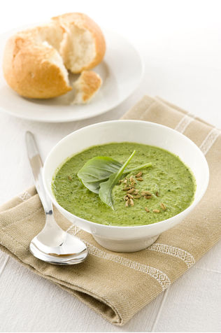
CREMA BASILICO,NOCI E PINOLI slurp
Ingredienti
60 g basilico fresco
qb semi di finocchio
succo fresco di limone
50 g gherigli di noce
6 cucchiai di olio extravergine
qb pepe
20 g rucola
qb Sale
Sciacquate 60 g di basilico e 20 g di rucola, quindi mettete le foglie ad asciugare bene tra alcuni fogli di carta assorbente. Trasferitele nel boccale del frullatore a immersione e frullatele con 50 g di gherigli di noci, il succo di mezzo limone, 6 cucchiai di olio extravergine d'oliva, sale, pepe e una decina di semi di finocchio. Se la salsa risultasse troppo fluida, aggiustate la consistenza unendo poca acqua alla volta. Trasferite in una ciotola e completate con semi di finocchio e foglioline di basilico.

